# IES NERVIÓN

# PLATAFORMA DE DISTRIBUCIÓN DE VIDEOJUEGOS

## Curso 2018-2019

# Gestión del proyecto

# ÍNDICE

1. Planificación con diagrama de Gantt
2. Planificación con diagrama de Gantt

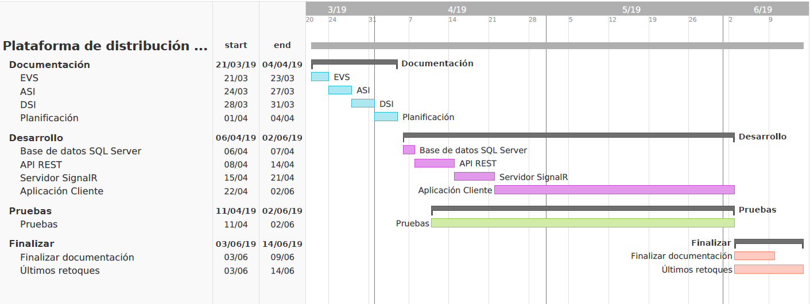

[Link a TeamGantt](https://prod.teamgantt.com/gantt/schedule/?ids=1533178#&ids=1533178&user=&custom=&company=&hide_completed=false&date_filter=&color_filter=)